Как стать активным отцом?
Активный отец - отец который принимает активное участие в жизни ребенка.

1. Будьте более инициативными. Если папы не будут пытаться взять на себя инициативу, то так и не начнут принимать участие в воспитании ребенка. Поэтому вместо того, чтобы позволить маме забрать у вас из рук плачущего ребенка, не сдавайтесь сразу и скажите: «Я думаю, что могу сам с этим справиться» или «Позволь мне все сделать самому, мне также нужен опыт». Не бойтесь спрашивать друг у друга совета, так как никто из вас не может знать все наверняка.
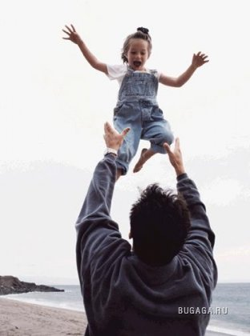

2. Больше практикуйтесь. Пусть вас не пугает тот факт, что, как вам кажется, женщина знает лучше, как обращаться с детьми. На самом деле это не так. Все чему она научилась, она научилась на практике. Поэтому чаще участвуйте в играх с ребенком, приготовлении домашних заданий, укладывании его спать и т.д. Не бойтесь предлагать свою помощь, даже если чувствуете себя несколько неподготовленным к той или иной операции.

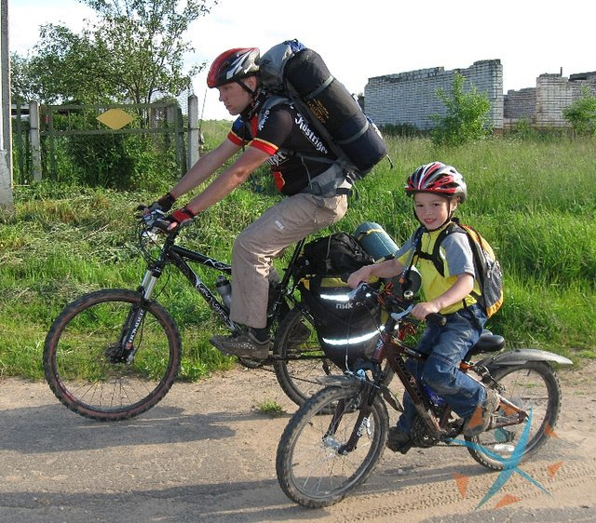

3. Цените то, чему ребенка можете научить только вы. Обычно мужчины и женщины взаимодействуют с детьми на разных уровня: женщины - на социальном и эмоциональном, мужчины - на физическом и активнодеятельном. Но не обращайте внимания на тех, кто будет пытаться говорить, что ваши игры в футбол, бег, прыжки на кровати и другие мужские шалости менее важны, чем скажем вышивание «крестиком».

Занимаясь активной деятельностью, дети познают совершенно новые эмоции. Дети, у которых активные папы обычно более популярны и успешны среди других детей.
4. Будьте эмоционально доступными для ваших детей. Физическое взаимодействие – важная часть отношений отец-ребенок, но не надо забывать и об эмоциональной стороне. Мужчина не должен запрещать себе испытывать эмоции, он должен также осознавать, какие эмоции испытывает, чтобы быть способным чувствовать то же, что чувствует ребенок.
5. Будьте не просто помощником, но и партнером. Если вы действительно хотите на равных участвовать в воспитании детей, вам необходимо взять на себя ровно половину обязанностей по уходу за ребенком. Вы должны ежедневно участвовать в принятии каких-либо решений, касающихся ребенка. Не принимая участия в каждодневных действиях, из которых состоит жизнь ребенка, отец не может утверждать, что достиг с ребенком полного взаимопонимания и знает его хорошо.

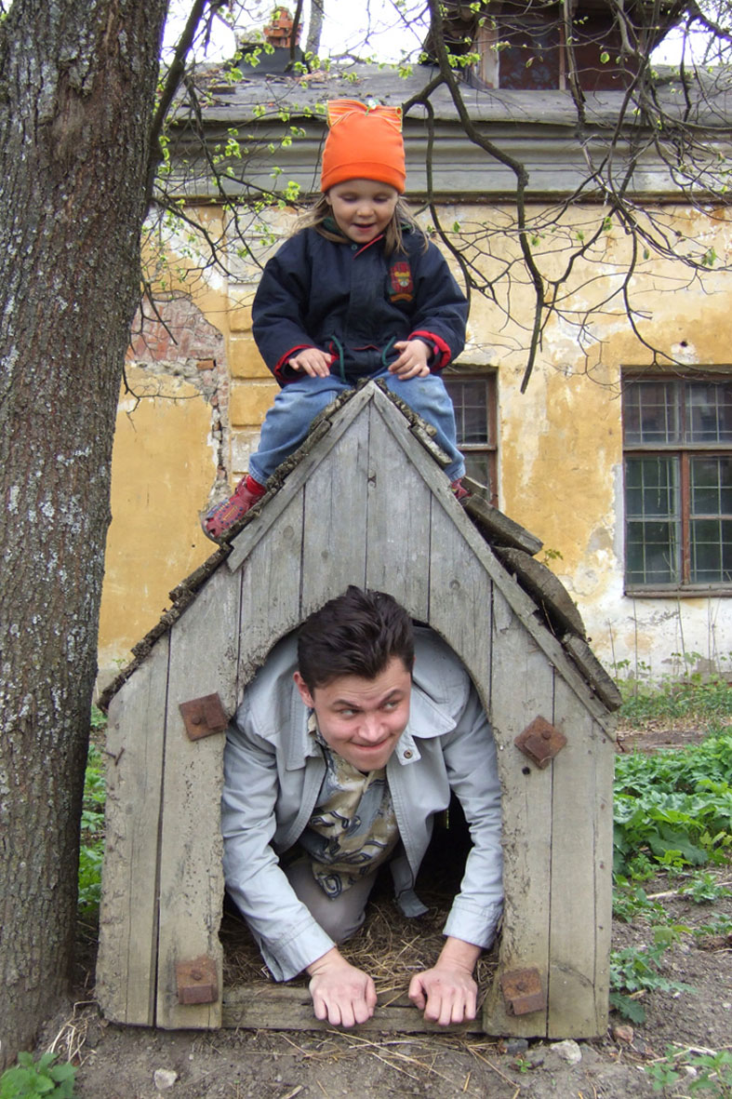

6. Уважайте труд своей жены. Быть хорошим отцом – значит уважать свою жену, ее труд по поддержанию порядка в доме и ее решения принятые в вашем отсутствии. В связи с этим неплохо было бы планировать вместе с женой ваши семейные мероприятия, а когда ребенок подрастет привлекать и его к участию в этом.

7. Не оставляйте своих обязанностей по отношению к детям даже после ухода из семьи. Обычно после разводов или разрывов общение с предыдущей семьей ограничивается у мужчин выплатой алиментов, и редкими прогулками с ребенком по воскресеньям. Однако, даже после развода существует много способов продолжить общение с ребенком и играть важную роль в его воспитании. Самый основной из них – это постоянно оставаться на связи, через телефон и лично. Второй – это сделать минуты личного общения с ребенком значимыми для него. Вот здесь вам придется поработать головой, так как это не должны быть скучные нравоучения типа, что ты должен делать, а чего не должен. Также ни в коем случае не используйте ребенка в качестве орудия при разрешении споров с бывшей женой.

8. Отец не должен насмехаться над ребенком - Иногда, рассердившись на сына, отец выражает свое раздражение в виде насмешек. Ребенок при этом чувствует себя униженным. Насмешки - слишком сильное средство для маленьких детей.
